**[飞腾杯](http://univ.ciciec.com/nd.jsp?id=561" \l "_jcp=1)**

**一、杯赛题目：基于飞腾教育开发板的图像处理系统设计。**

**二、参赛组别：A组、B组**

**三、赛题要求：**

参赛队伍基于飞腾教育开发板独立完成一个具有创新性的应用系统的构建，该应用系统应该充分发挥飞腾CPU的并行加速特性（NEON、多核编程）。

应用系统可以围绕下列领域（包括但不限于）展开：图像处理、传感器感知、工业控制及自动化、电机控制、物联网终端、车载电控单元、消费电子产品、智能硬件、人工智能、基于开发板的软件平台开发等。

对于赛题的建议是可自行设置命题，也可以选择定向命题。

**四、定向命题**

定向命题要求设计一个基于图像处理的XXXX应用系统。图像输入为摄像头，图像采集后进行低照度图像预处理，然后送给应用系统做应用处理（应用场景自由发挥，不做限制）。典型应用框架如下图所示：

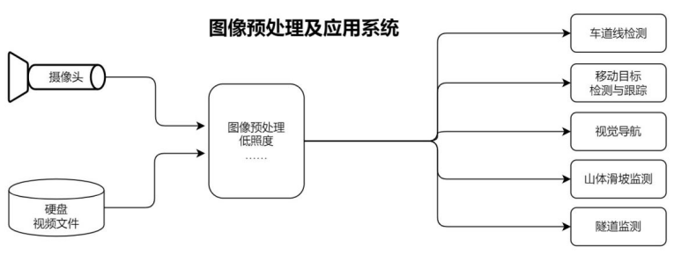

1. 硬件环境

(1) 飞腾FT-2000/4教育开发板（定向命题只能选用FT-2000/4这一款开发板，自主命题可选用其他飞腾教育开发板）；

(2) USB摄像头1个（自备）。

2. 基本要求

(1) 通过摄像头实时采集图像，摄像头像素不低于50万像素，图片采集帧率不低于25帧/秒。

(2) 图像预处理低照度算法为LIME，该算法发表于期刊IEEE TRANSACTIONS ON IMAGE PROCESSING, VOL. 26, NO. 2, FEBRUARY 2017，论文题目为LIME: Low-Light Image Enhancement via Illumination Map Estimation。

(3) 使用C语言或者C++语言编写图像预处理算法以及应用系统处理算法。

(4) 使用NEON指令或者多核编程，对编写的代码进行并行加速优化及测试（提示：测试可以分为四种情况：单核、单核+NEON、多核、多核+NEON）。

**五、杯赛阶段及提交内容**

1. 技术资源申请和发放

(1) 申请文档（另附）。

2. 中期汇报

(1) 中期报告。

3. 初赛提交内容

(1) 设计报告：提交电子文档一份（WPS/DOC/PDF），包含系统工作原理与关键技术原理分析（基本概念、处理流程以及数学建模等）、系统体系结构设计（结构选择、模块划分、技术选型、接口描述）、详细设计与实现（开发板连线图、软件流程图、关键代码分析等）、系统测试与分析（关键技术执行时间测试与分析、整机执行时间测试与分析、系统功能与其它性能测试与分析，测试可以分四种情形：单核、单核+NEON、多核、多核+NEON）。

(2) 软件源代码：提交带注释的源代码打包文件（包含未做加速的源码，以及做了加速处理的源码）等，要求与设计报告中的详细设计一致。

(3) 汇报PPT：主要工作、创新点、结果、结论。

(4) 演示视频：提交演示视频一份（MP4格式），时长控制在5分钟以内；视频主要展示系统实现的全流程、加速优化思路及加速前后效果对比（可以提供四种情形：单核、单核+NEON、多核、多核+NEON）；视频讲解清晰完整，演示过程流畅，数据展示有说服力。

(5) 其它有利于作品展示的方面：例如硬件实物图片等。

4. 分赛区提交内容

(1) 同上。

5. 总决赛提交内容

(1) 同上。

**六、评分标准**

|  |  |  |  |
| --- | --- | --- | --- |
| **大项** | **内容** | **分值** | **评分要求** |
| 方案设计阶段（30分） | 系统工作原理（工作流程）分析、关键技术/算法原理分析 | 15分 | 设计一个完整的、可实现的应用场景，系统工作原理阐述清楚，关键技术/算法原理分析到位 |
| 体系结构设计（架构设计：结构选择、模块划分、技术选型、接口描述等） | 15分 | 结构选择合理，模块划分明确，关键模块技术选型好，模块接口描述清晰 |
| 详细设计与实现（30分） | 硬件详细设计与构建（基于开发板的硬件连线示意图、实物图） | 10分 | 硬件连线示意图清晰明了，实物图示说明详细 |
| 软件详细设计（流程图）、编码（规范性）及调试、关键代码分析 | 20分 | 软件详细设计（主要是指流程图）清晰明了，源代码规范，关键代码分析到位 |
| 测试与分析阶段（30分） | 关键技术（模块）执行时间测试与分析 | 10分 | 关键模块效果好，加速比高，总耗时短 |
| 整机执行时间测试与分析 | 10分 | 整机（系统）效果好，加速比高，总耗时短 |
| 系统功能、其它性能、品质测试与分析 | 10分 | 测试数据表明系统功能、其他性能指标完成度好 |
| 汇报演示  （10分） | 汇报PPT、演示视频或者现场演示 | 10分 | PPT讲解清晰流畅，基本功能演示正确，额外功能演示符合设计，演示过程流畅 |
| 加分项  （10分） | 具有实际应用价值及市场推广价值，或在某特定领域实现破冰应用 | 10分 | 具有算法、实现、应用场景创新，或者可进入产品开发阶段，具有良好的市场销售前景 |

**七、参赛资源说明**

1. 参赛团队可以向企业申请教育开发版借用（[点击下载申请表](javascript:Site.fileDownload(%22AHkIABAAGhtBQlVJQUJBLUdBQWdocTJVbmdZb21PSDI4UU0iKemjnuiFvuaVmeiCsuW8gOWPkeadv+eUs+ivt+ihqOaooeadvy54bHN4KgJbXTAA%22);" \t "_self)），申请前请先提前阅读申请表内注意事项；

2. 申请开发板的团队需要提交押金，并保证赛事结束后完整归还。

**八、其他注意事项**

1. 参赛所选用的开发平台限定于飞腾指定的教育开发板；

2. 参加企业命题杯赛的作品，杯赛出题企业有权在同等条件下优先购买参加本企业杯赛及单项奖获奖团队作品的知识产权；

3. 大赛组委会和杯赛企业对参赛作品的提交材料拥有使用权和展示权；

4. 参赛项目可以参考现有公开发表的文献和论文内容，但应当在技术论文和答辩PPT中注明来源，且不能将参考的内容作为自己作品的创新部分。

**九、附录：飞腾教育开发板介绍**

**1. 飞腾FT-2000／4教育开发板**

飞腾教育开发板是一款基于飞腾FT-2000／4（高效能桌面CPU）处理器设计的硬件开发平台，支持丰富的软件开发生态体系，可支持主流Linux操作系统和主流嵌入操作系统，支持主流深度学习框架，开发者可以流畅运行OpenCV实例及AI推理应用。开发板主芯片性能非常强劲，同时板载DDR4颗粒，具有高稳定性、高可靠性，具有非常多的硬件接口，可以扩展多种传感器，便于开发者扩展研究。

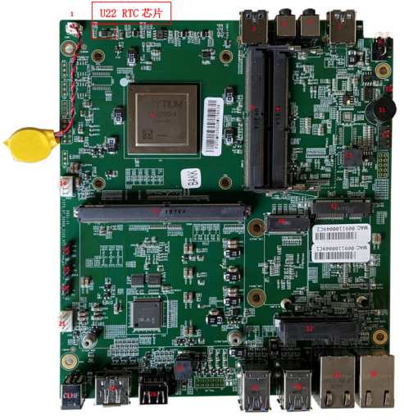

|  |  |  |  |
| --- | --- | --- | --- |
| **序号** | **描述** | **序号** | **描述** |
| 1 | RTC电池接口 | 15 | MXM显卡插槽 |
| 2 | 前置USB | 16 | M.2硬盘接口 |
| 3 | 耳机 | 17 | mSATA硬盘接口 |
| 4 | 麦克风 | 18/19 | 时钟debug口 |
| 5 | 前置USB | 20 | EC\_debug串口 |
| 6 | 电源开关 | 21 | Fan接口 |
| 7 | CPU | 22 | SATA接口+供电接口 |
| 8/9 | DDR4内存插槽 | 23 | EC IC Socket |
| 10 | CPU Debug串口 | 24 | DC电源接口 |
| 11 | 蜂鸣器 | 25 | DP接口 |
| 12 | RS232串口 | 26 | HDMI接口 |
| 13 | BIOS IC Socket | 27/28 | 后置USB接口 |
| 14 | 风扇接口 | 29/30 | 网口 |

**2. 飞腾E2000Q教育开发板**

飞腾E2000Q教育开发板是一款基于飞腾E2000Q处理器设计的硬件开发平台，支持丰富的软件开发生态体系，拥有板载4GB DDR4内存，具备SATA3.0、USB2.0/3.0、CAN、SPI、I2C、千兆网口、PWM、SD、232串口、GPIO等丰富的通用接口，能够满足计算机、电子、自动化等相关专业课程实践需求和开发需求。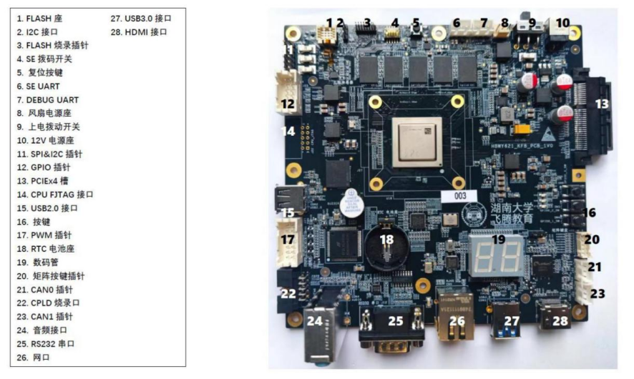

|  |  |  |
| --- | --- | --- |
| 产品名称 | E2000Q 教育开发板 | |
| 板卡描述 | CPU | 腾珑E2000Q |
| CPU主频 | 1.5GHz~2.0GHz |
| CPU内存 | 4GB DDR4（带ECC） |
| CPU内存速率 | 2400Mbps |
| 系统盘容量 | 64GB |
| 典型功耗 | 8W~10W |
| 接口 | 1\*PCI Express Gen3 x4；  1\*USB3.0；  1\*USB2.0；  1\*调试千兆以太网；  1\*HDMI；  1\*MSATA3.0；  2\*UART；  1\*RS232；  1\*SPI；  1\*SD；  1\*FJTAG；  2\*CAN2.0；  2\*I2C；  1\*I2S；  3\*PWM；  10\*GPIO；  1\*4x4矩阵按键接口；  1\*2位数码管；  1路复位输入；  1路蜂鸣器；  1路12V风扇接口； |
| 视频输出 | 1路HDMI（分辨率最高支持1920\*1080@60Hz） |
| BIT | 可采集核心板上温度信息 |
| RTC | 具备RTC功能 |
| WDT | 支持WDT功能 |
| 产品型号 | HBWY621\_KFB |
| 散热方式 | 传导 |
| 防护方式 | 三防（防霉菌、防潮湿、防盐雾） |
| 显示支持 | 支持标准VESA时序显示；  HDMI显示最大输出分辨率1920\*1080@60Hz；  非标时序显示输出需要联系我司技术沟通确定。 | |
| 外观尺寸 | 150 (W) x 150(D)mm | |
| 电源适应性 | 12V电源适配器输入 | |
| 软件规格 | 操作系统适配：Ubuntu20.04 | |
| 环境要求 | 工作温度 | 0˚C ～ +70˚C |
| 贮存温度 | 0˚C ～ +85˚C |
| 产品包装 | E2000Q教育开发板\*1，12V电源适配器\*1，产品规格书\*1 | |

**3. 飞腾匠牛教育开发板**

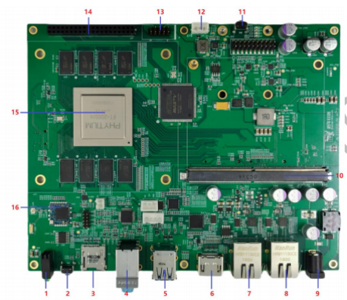

|  |  |  |  |
| --- | --- | --- | --- |
| **接口标号** | **描述** | **接口标号** | **描述** |
| 1 | LED指示灯 | 9 | 电源接口 |
| 2 | 复位按键 | 10 | MXM显卡插座 |
| 3 | TF卡座 | 11 | SW2开关 |
| 4 | 3.5mm音频接口 | 12 | 调试串口 |
| 5 | 2路USB3.0 | 13 | CPLD烧录接口 |
| 6 | HDMI输出接口 | 14 | J17扩展接口 |
| 7 | RJ45网口 | 15 | FT2000/4主芯片 |
| 8 | RJ45网口 | 16 | WIFI模块 |

CPU：FT2000/4，集成 4 个 FTC663 内核，兼容 64 位 ARMv8 指令集，集成 4MB 二级缓存，4MB 三级缓存，主频 2.6GHz，最大 3.0GHz

内存：板载8GB DDR4，支持 DDR4-1600/DDR4-2400/DDR4-3200

TF 卡座：1 个，支持 SD2.0 协议

3.5mm 音频接口：3 个，包括 1 个立体声输出、1 个立体声 Mic 输入、1 个立体声 Line 输入

USB 3.0：2 个 ；HDMI 输出接口：1 个

RJ45 网口：2 个，支持 10M/100M/1000M 模式，支持自适应网络

MXM 接口：1 个，支持 AMD HD8570 显卡、AMD R5 230 显卡

无线模块：板载RTL8821CU WIFI 模块，支持 802.11 b/g/n/ac

支持SoftAP

支持Wake on WLAN 功能

M.2 接口：2 个，每个 M.2 接口内部集成 PCIe x4(Gen3)信号

外部RTC 芯片：1 个

扩展接口：1 个